«Логопедические игры с медведями».
Учитель-логопед Капустина Е.В.
«Три медведя»
(игра на развитие силы и высоты голоса)
1. Вспомни, из какой сказки эти медведи? Как зовут медведя-папу, медведицу – маму и медвежонка?
2. Угадай, кто рычит: медведь, медведица или медвежонок? (Взрослый рычит голосом разной высоты. Самый низкий – папа, самый высокий – Мишутка, средний – мама).
3. Изобрази, как рычат медвежонок, папа-медведь, мама – медведица.
4. Угадай, кто это говорит:
- КТО СИДЕЛ НА МОЕМ СТУЛЕ? (громко, низким голосом)
- Кто сидел на моем стуле? (нормальной громкости, средним голосом)
- Кто сидел на моем стуле? (тихо, высоким голосом).
5. Покажи разными голосами (изобрази), как говорят Мишутка, папа-медведь, мама-медведица.
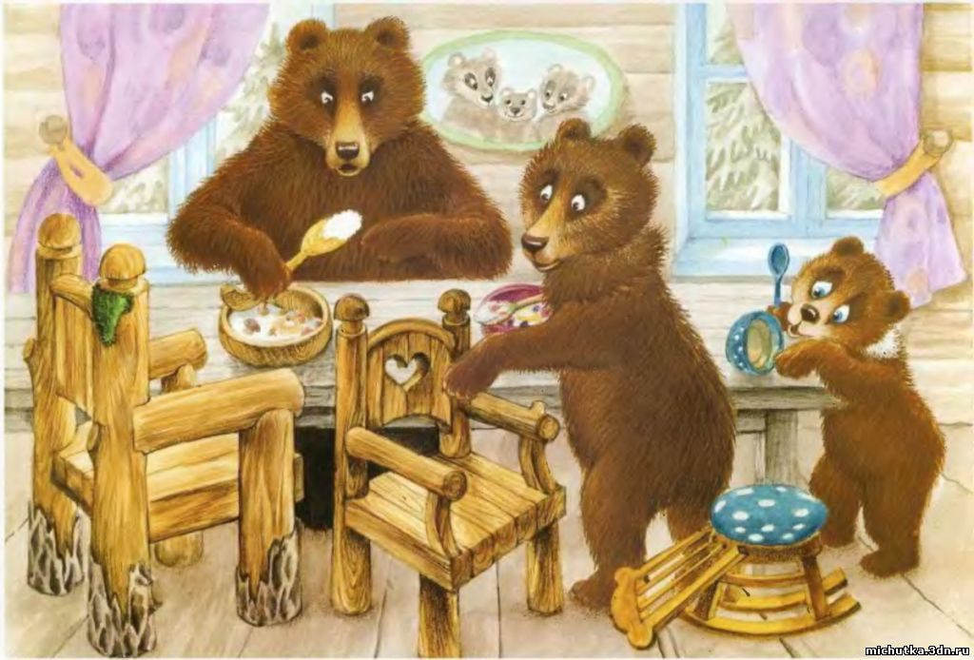

«Артикуляционная гимнастика с
Винни Пухом и его друзьями»

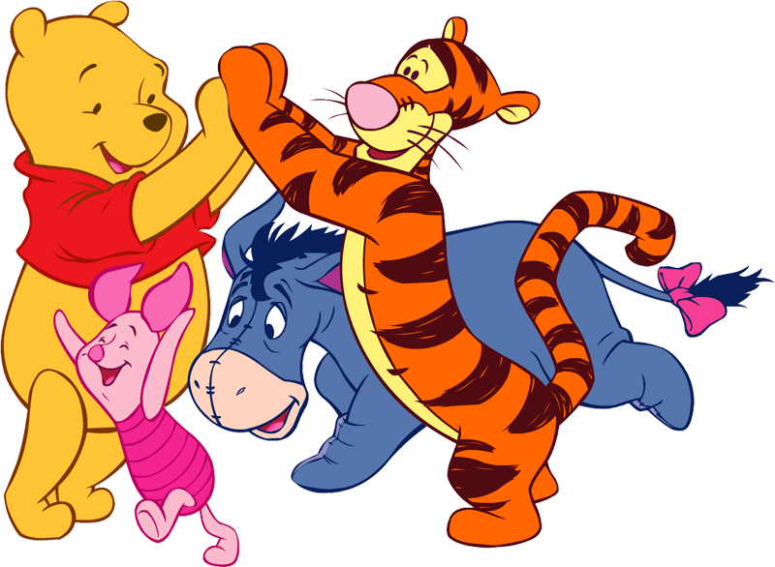

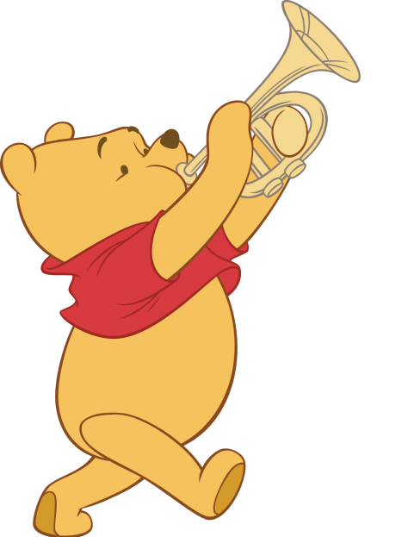  Упражнение «Дудочка» -вытягивать губы трубочкой. | 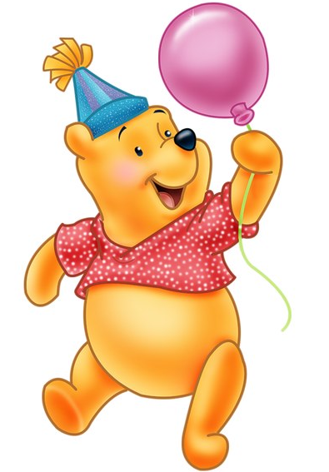  Упражнение «Шарик» - надувать щечки.
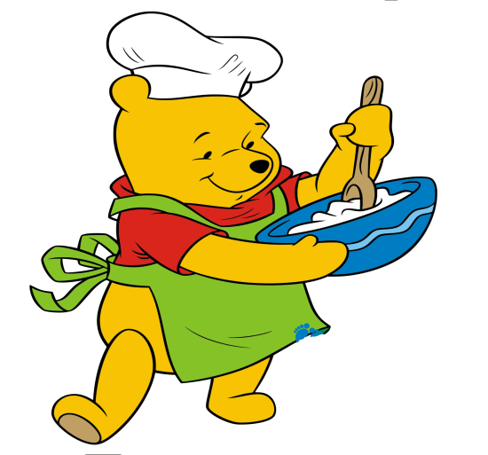  Упражнение «Месим тесто» - пошлепать язычок губами «пя-пя-пя» | 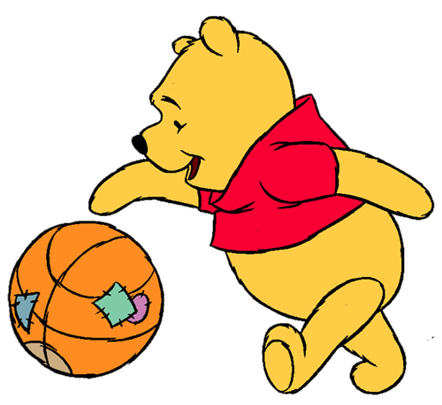  Упражнение «Футбол» - подуть на шарик.
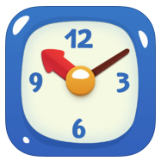  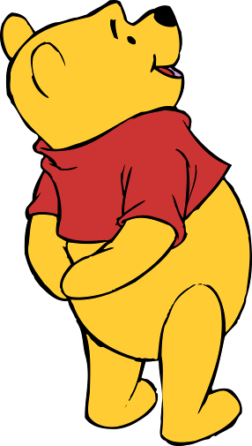  Упражнение «Часики» - двигать язычком вправо – влево. | 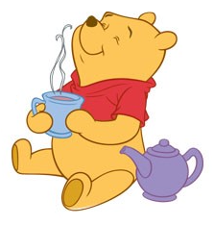  Упражнение «Чашечка» - поднять вверх широкий язычок, загнуть края.
Упражнение «Вкусный мед» - облизать губы по кругу. | 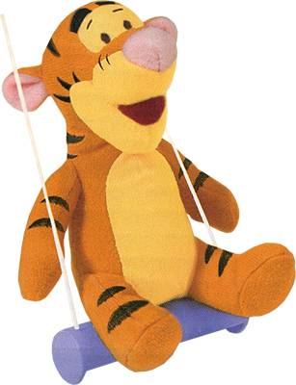  Упражнение «Качели» - тянуть язычок к носу, к подбородку.

Пальчиковая игра для малышей
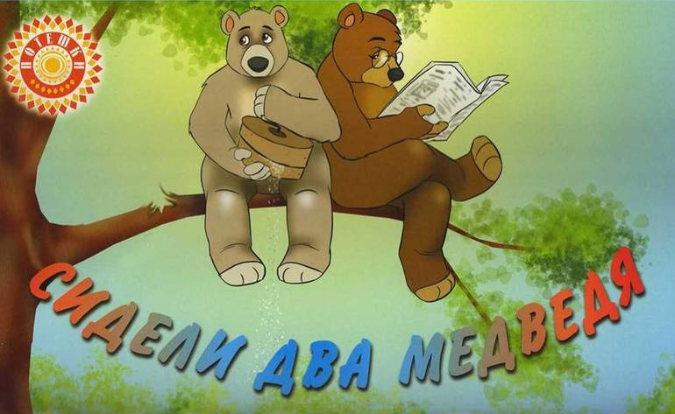

Сидели два медведя
На тоненьком суку, (руки на поясе, раскачиваться в стороны)
Один читал газету, (руки в стороны)
Другой молол муку, (постучать кулачком одной руки по другому)
Раз ку-ку, два ку-ку,
Оба шлепнулись в муку! (стучим ладошками по коленкам)
Нос в муке! (пальчик на нос)
Хвост в муке!( показать пальчиком на спину)
Уши в кислом молоке! (взяться пальчиками за ушки)

